Изучение способа получения углеродных сорбентов, предназначенных для улавливания радиоактивного йода на АЭС, методом микроволновой карбонизации
Алексеева Мария Валерьевна
Инженер
Обнинский Центр Науки и Технологий, Россия, Обнинск
E-mail: AlekseevaMariaV@yandex.ru

Объектом исследования являются углеродные сорбенты, получаемые методом микроволновой карбонизации растительного и природного органического сырья.
Цель работы – разработка способа микроволновой карбонизации органического сырья для получения сорбента, предназначенного для очистки газовых выбросов АЭС от радионуклидов, в том числе от наиболее опасного нуклида I¹³¹.
Экономически выгодно использование, в качестве альтернативного метода получения углеродного адсорбента, микроволновой печи. В сравнении с термическим способом получения, микроволновый - менее энергозатратный и выгодный. [1]
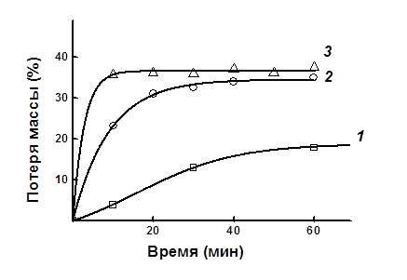
С целью оптимизации процесса микроволновой переработки торфа и получения углеродных адсорбентов изучено влияние мощности микроволнового излучения (рисунок 1) и времени карбонизации на степень карбонизации, которое оценивали по потере массы. Так же изучено влияние мощности излучения на адсорбционную способность.

Рисунок 1 - Кинетика потери массы торфа при различной мощности микроволнового излучения
Мощность микроволнового излучения, Вт:
1 – 90; 2 – 380; 3 – 700

Из проведенных исследований следует, что оптимальной, с технологической точки зрения, является мощность микроволнового излучения не менее 700 Вт, переработка при которой позволит обеспечить достижение максимальной степени карбонизации в течение 15-20 мин.
Обработка исходного углеродсодержащего сырья неорганическими реагентами приводит к значительному увеличению развитию удельной поверхности до 2400 м²/г. Исследовано влияние различных добавок на эффективность протекания процесса микроволнового пиролиза.
Опыты показали, что воздействие микроволнового излучения на смесь из торфа и низкомолекулярной органической кислоты (лимонная кислота) приводит сначала к деструкции лимонной кислоты, а затем уже к деструкции таких высокомолекулярных органических кислот, как фульвокислоты и гуминовые кислоты, преимущественно содержащиеся в торфе. Газообразные продукты деструкции лимонной кислоты способствует раскрытию закрытых пор торфа, в результате чего возрастает адсорбционная активность карбонизата.
Работа выполнена при финансовой поддержке Минобрнауки России. Уникальный идентификатор прикладных научных исследований (проекта) RFMEFI57614X0008.

Литература
1 Deng, H. Preparation of activated carbons from cotton stalk by microwave assisted KOH and K₂CO₃ activation [Текст] / H. Deng, G. Li, H. Yanga, J. Tanga // Chemical Engineering Journal. – 2010. – V. 163. – P. 373-381.

